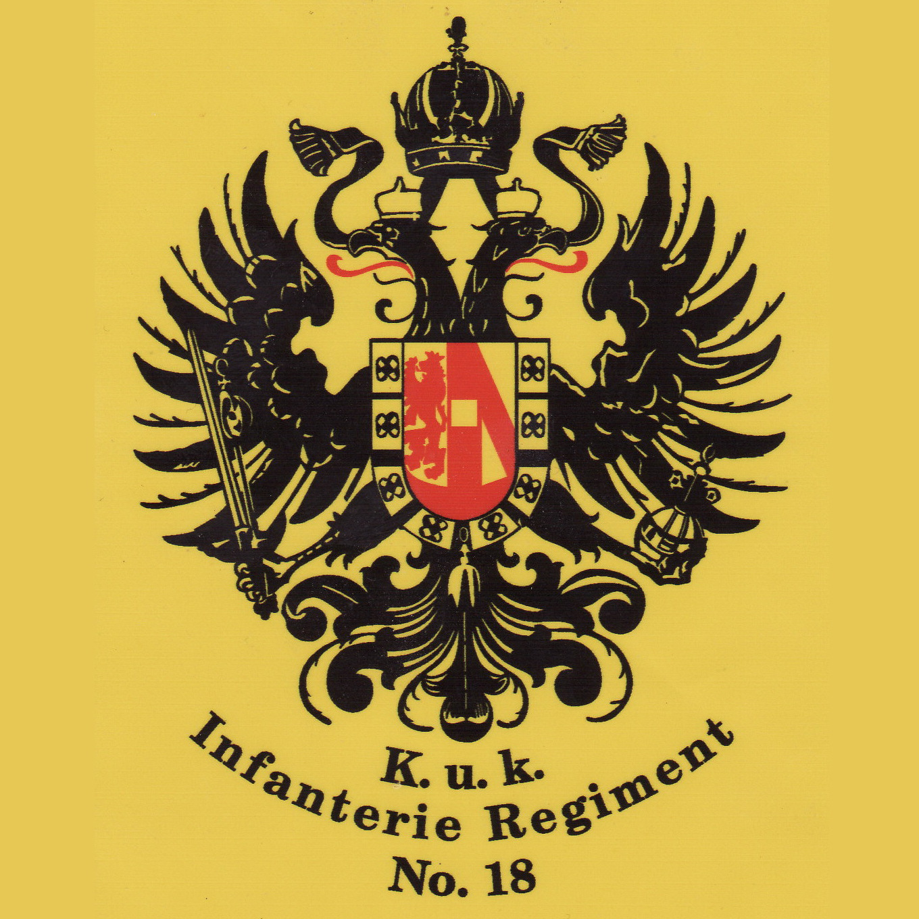

Pozvánka
na zasedání valné hromady

Předsednictvo Historického C. k. Řadového pěšího pluku č. 18, z. s., svolává řádné zasedání valné hromady na den 27. prosince 2015 v 10:00 hod. v Hostinci U polních myslivců, Chlum 34, 503 12 pošta Všestary.

Pořad zasedání:
- Zhodnocení činnosti za rok 2015.
- Zpráva o hospodaření za rok 2015.
- Rozhodování o přijetí čekatelů za řádné členy.
- Aktualizace seznamu členů a seznamu věcí ve vlastnictví spolku.
- Volba nového předsednictva (funkční období do 27. 12. 2018).
- Schválení plánu činnosti pro rok 2016.
- Obecná rozprava.

V Hrádku dne 26. 11. 2015.
Mjr. Petráček, v. r.
předseda

